Reporte Agregado - Club Providencia
MONITOREO WES
Análisis consolidado de 2 puntos de monitoreo
Rango: 01-07-26 - 30-07-26
Generado: 30-07-26

RESUMEN EJECUTIVO AGREGADO
Puntos de monitoreo analizados: 2.
Consumo total agregado: 8.870,8 m³.
Consumo promedio por punto: 4.435,4 m³.
Total de alertas registradas: 6.

COMPARACIÓN DE CONSUMO POR PUNTO
Consumo acumulado de cada punto en el periodo (suma de todos los días analizados).
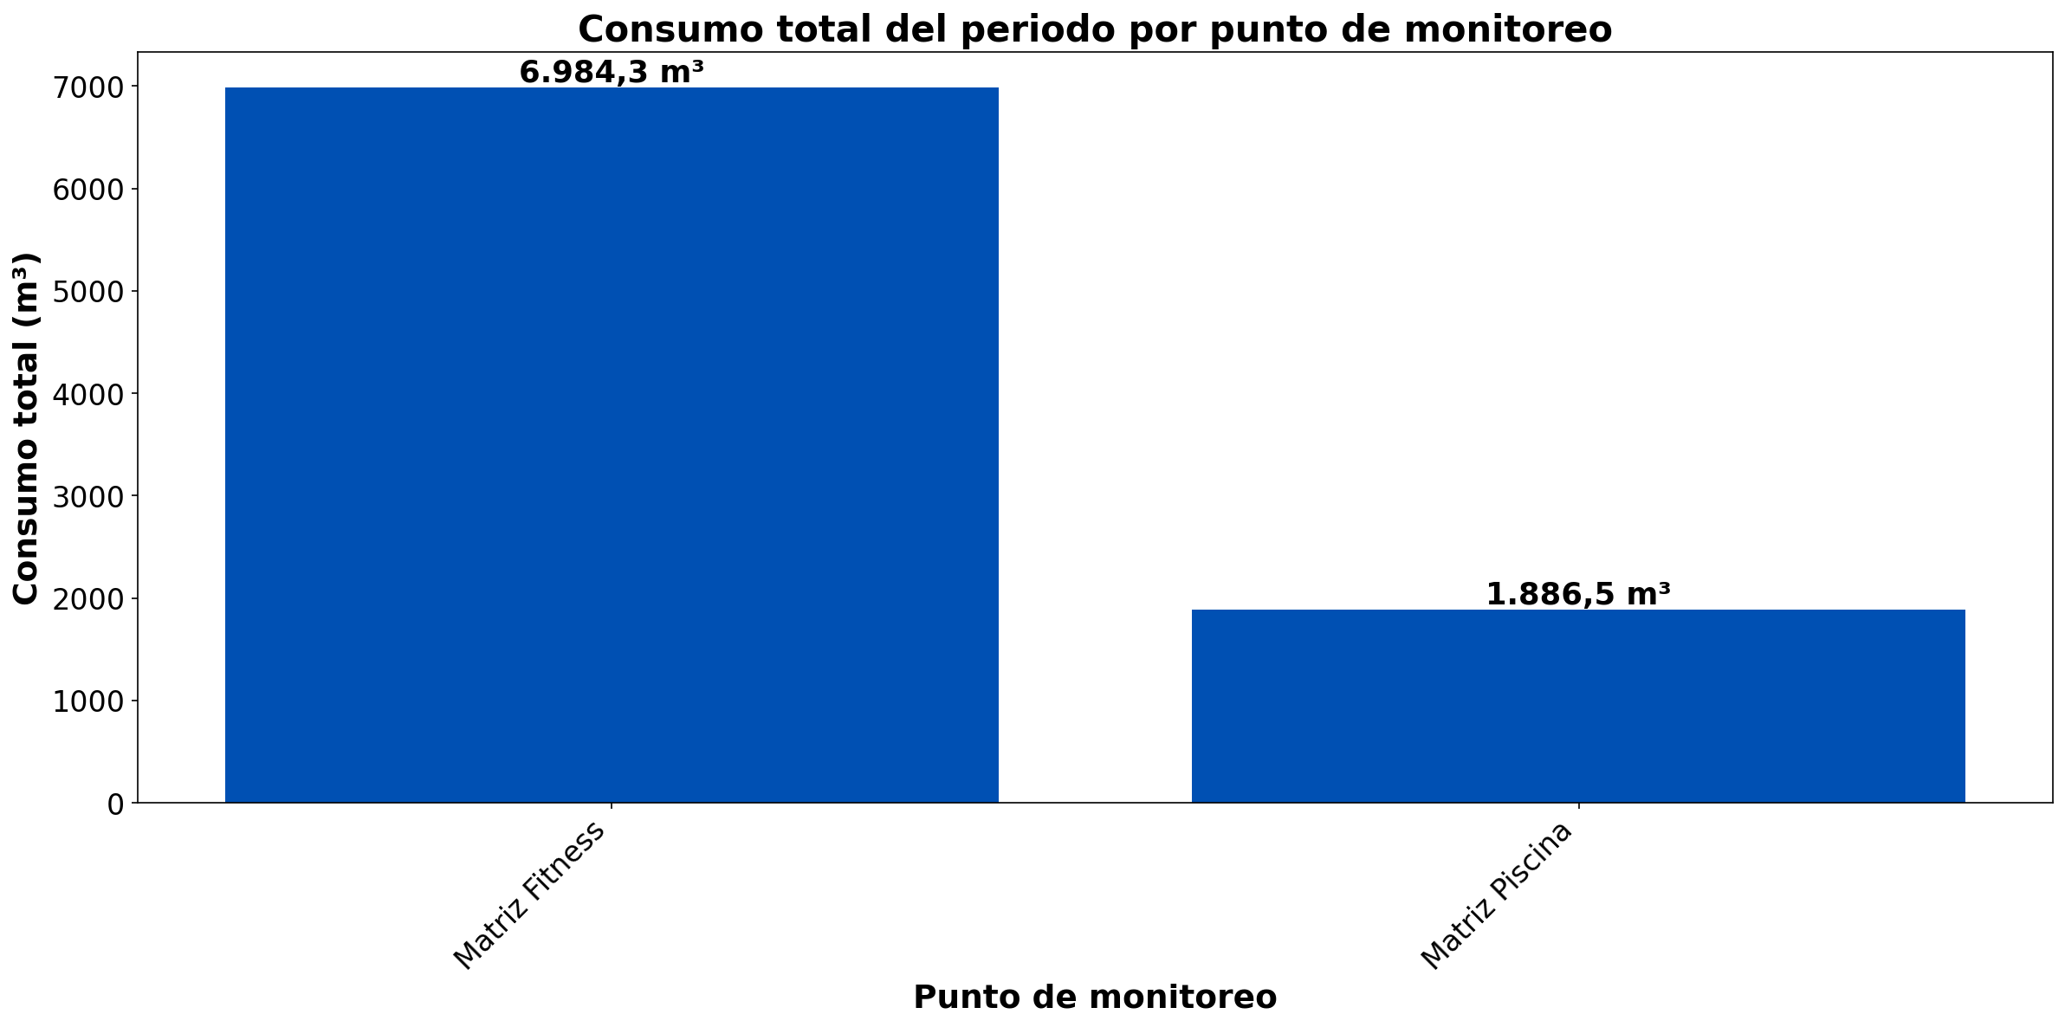

El club consumió en total 8.870,8 m³ en el periodo. De ese volumen, Matriz Fitness aportó 6.984,3 m³ (78,7 %) y Matriz Piscina 1.886,5 m³ (21,3 %). Matriz Fitness fue el punto de mayor demanda, con 5.097,8 m³ más que Matriz Piscina.

EVOLUCIÓN DEL CONSUMO DIARIO POR PUNTO
Gráficos de consumo total diario (m³) de cada día del periodo analizado, por punto de monitoreo.

MATRIZ FITNESS
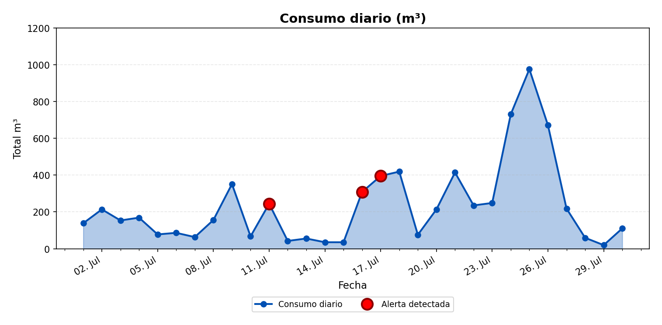
ALERTAS DETECTADAS EN EL GRÁFICO
Día | Hora | Tamaño de la alerta (m³/h)
10/07/2026 | 21:00 | 0,02
16/07/2026 | 07:00 | 0,01
17/07/2026 | 01:00 | 0,01
MATRIZ PISCINA
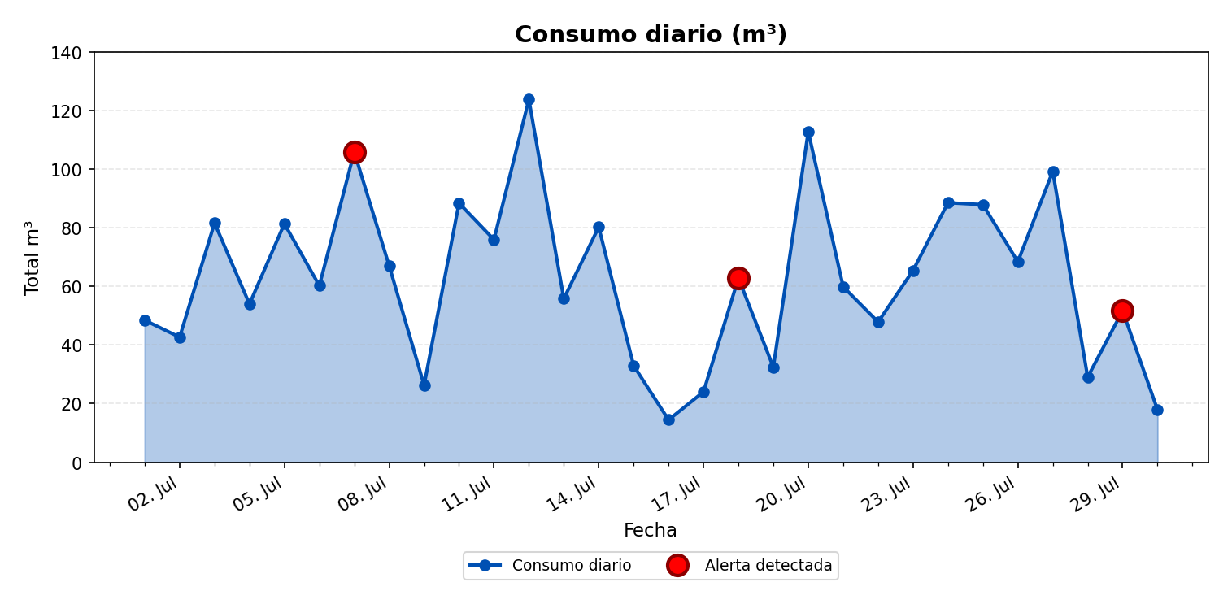
ALERTAS DETECTADAS EN EL GRÁFICO
Día | Hora | Tamaño de la alerta (m³/h)
07/07/2026 | 02:00 | 4,22
18/07/2026 | 02:00 | 0,15
29/07/2026 | 03:00 | 0,2

DÍA DE MAYOR CONSUMO DIARIO POR PUNTO
Para cada punto se identifica el día con mayor consumo acumulado del periodo y se muestra el perfil horario (m³/h) de ese día.

MATRIZ FITNESS — 25/07/2026
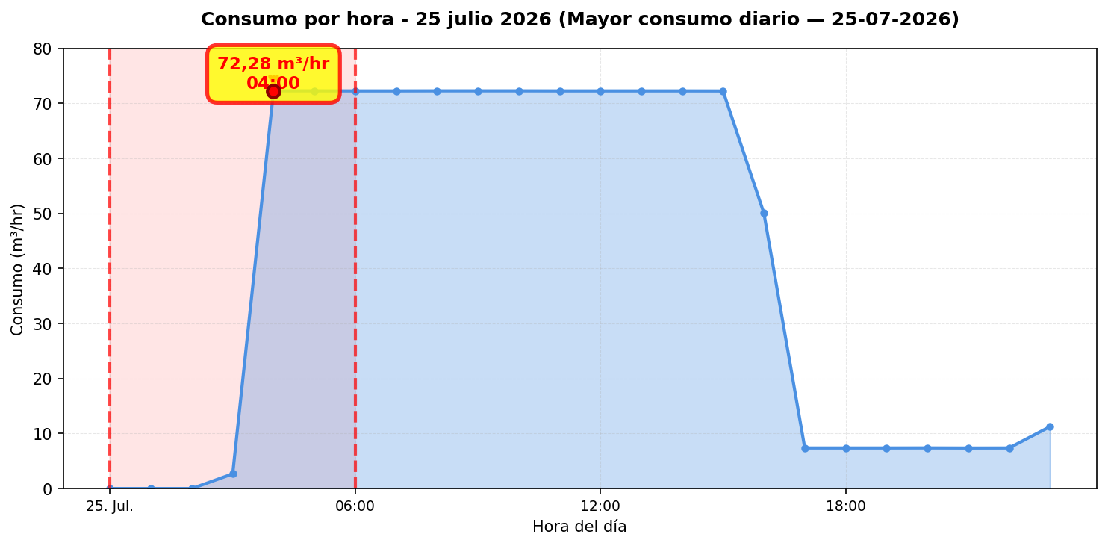
El día de mayor consumo diario en Matriz Fitness fue el 25/07/2026 con 975.5 m³ registrados, un 319 % por sobre el promedio diario del periodo (232.8 m³/día). Conviene revisar en terreno qué actividades o equipos explican el pico horario de ese día y si corresponde a operación programada o a un uso extraordinario de agua.

MATRIZ PISCINA — 12/07/2026
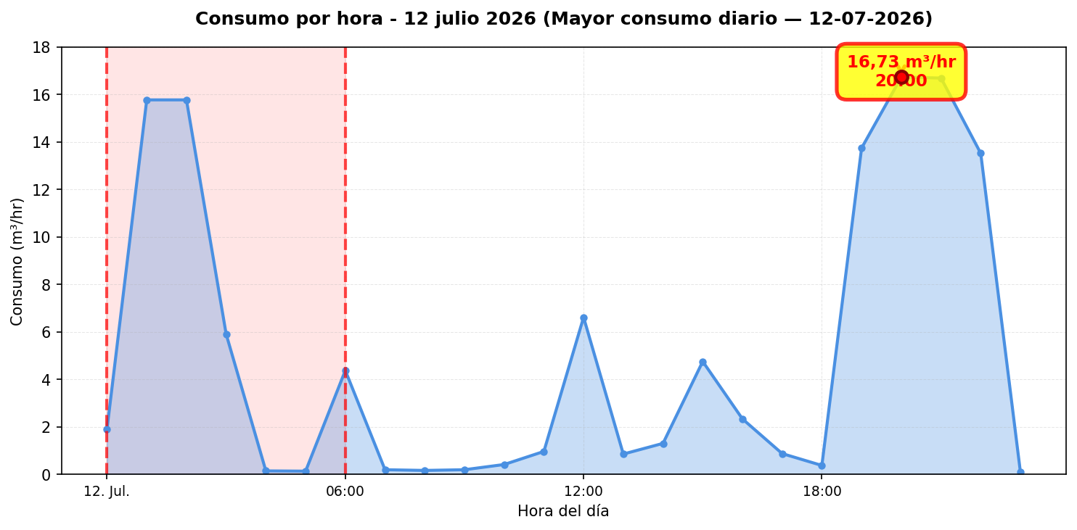
El día de mayor consumo diario en Matriz Piscina fue el 12/07/2026 con 123.7 m³ registrados, un 97 % por sobre el promedio diario del periodo (62.9 m³/día). Conviene revisar en terreno qué actividades o equipos explican el pico horario de ese día y si corresponde a operación programada o a un uso extraordinario de agua.

RESUMEN POR PUNTO DE MONITOREO

MÉTRICAS POR PUNTO
Ranking | Dispositivo | Consumo total (m³) | Número de alerta | Consumo nocturno | Costo nocturno (CLP)
1 | Matriz Fitness | 6.984,3 | 3 | 2.065,5 m³  (30 días, 100%) | $2.581.900
2 | Matriz Piscina | 1.886,5 | 3 | 944 m³  (30 días, 100%) | $1.180.000
 | TOTAL | 8.870,8 | 6 | 3.009,5 m³ | $3.761.900

ANÁLISIS DE CONSUMOS NOCTURNOS
Horario nocturno considerado: Se define como consumo nocturno el volumen medido entre las 00:00 y las 06:59 (hora Chile), es decir 7 horas por cada día del periodo. El total nocturno es la suma de esas horas en todos los días con datos — no se extrapola ni proyecta a 30 días.
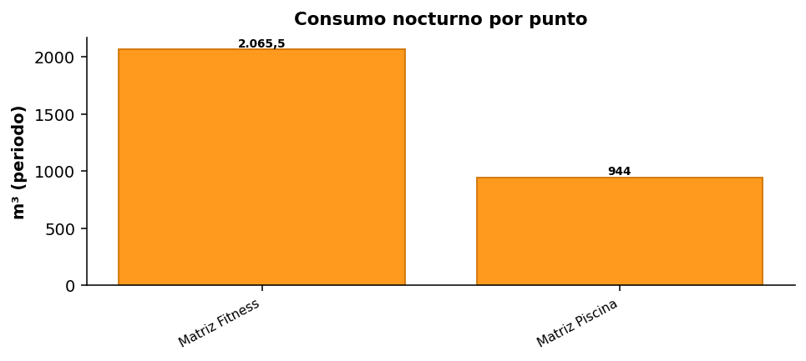
DETALLE POR PUNTO
Punto | m³ nocturnos | Días 00–06:59 | Costo (CLP)
Matriz Fitness | 2.065,5 | 30 | $2.581.900
Matriz Piscina | 944 | 30 | $1.180.000
Total club (periodo): | 3.009,5 |  | $3.761.900
CONCLUSIÓN — CONSUMO NOCTURNO
Durante los 30 días del periodo, el club registró un total de 3.009,5 m³ en horario nocturno (Matriz Fitness (2.065,5 m³) y Matriz Piscina (944 m³)), equivalente a $3.761.900 al precio de referencia del servicio. Ese volumen corresponde a agua consumida en madrugada cuando la operación debería ser mínima; un sistema de monitoreo y regulación WES permite detectar y reducir esos caudales, mejorando el control del recurso y el costo asociado.

COMPARATIVO DEL MES (NOCTURNO VS EFECTIVO)
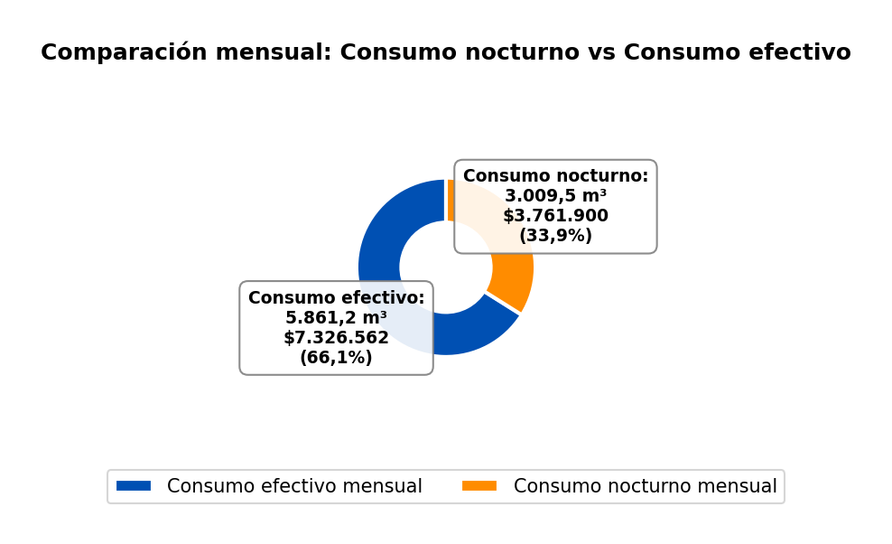
Proyección a 30 días a partir del periodo (30 días): nocturno proyectado 3.009,5 m³ ($3.761.900) y consumo efectivo 5.861,2 m³ ($7.326.562).

COMPARATIVO ÚLTIMOS 6 MESES
Consumo mensual total Club Providencia (Matriz Fitness + Matriz Piscina). El mes marcado con * corresponde al periodo de este reporte (hasta 30/07/2026).
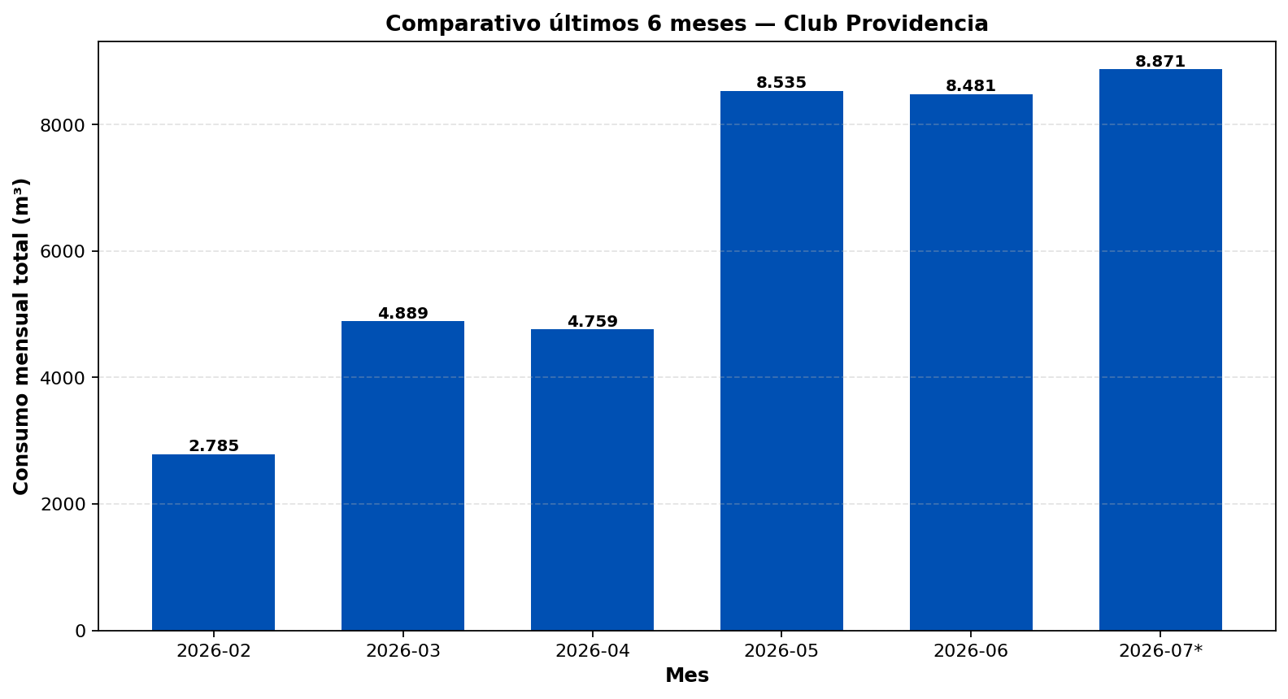
Mes | Total (m³)
2026-02 | 2.785
2026-03 | 4.888,9
2026-04 | 4.759,4
2026-05 | 8.534,8
2026-06 | 8.480,7
2026-07* | 8.870,8

